Перший шлях входу на курс через «Факультет електроніки».
- Зайти на сайт https://do.ipo.kpi.ua/

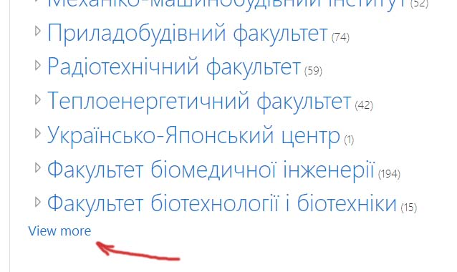
Перейти на другу сторінку клікнувши на «View more» чи «Показать еще» в залежності від мовних налаштувань

після чого перейти на «Факультет електроніки».

На наступній сторінці вибрати курс “Інженерна і комп'ютерна графіка»

На вимогу авторизації заходимо як гість 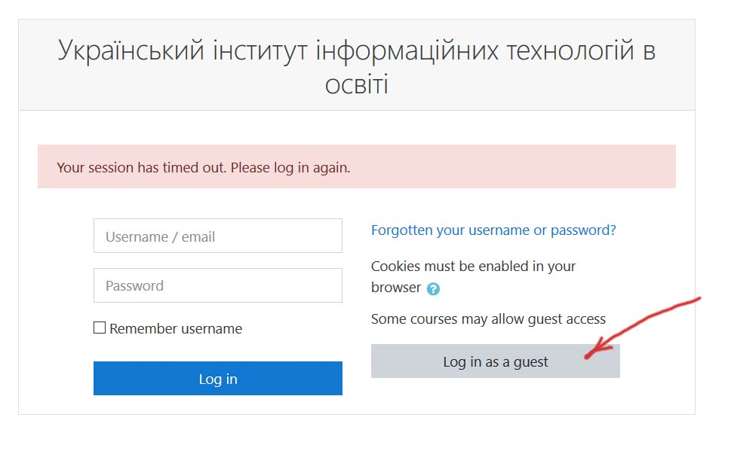

вводимо далі пароль NGKG і натискаємо «Submit» чи «Отправить» після чого переходимо на сторінку курсу.
- Якщо при перегляді тем курсу не відображаються картинка та анімація треба виконати інструкції у «Налаштування браузера для роботи з курсом».

Другий шлях входу на курс через web писилання.
Ввести адресу
https://do.ipo.kpi.ua/course/view.php?id=1995
На вимогу авторизації заходимо як гість (см 4 пункт «Перший шлях входу на курс)

